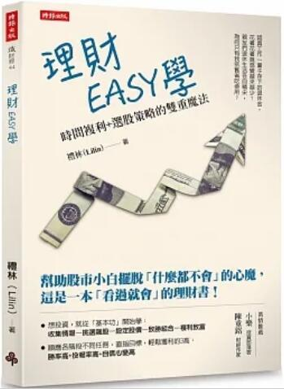
新 书 推 荐
類 別: 商業理財
中文書名：《理財EASY學》
Li Cai EASY Xue
作 者： 禮林 Li Lin
出 版 社： 時報出版
代理公司：ANA
出版日期：2023.08.22
頁 數：192頁（平裝＼單色印刷）
審讀資料：樣書＼部份樣章

內容簡介：
博客來網路書店新書暢銷榜TOP3
認真工作一輩子存下的退休金，花著花著竟感覺越來越少？
好友們退休生活各自精采，為何只有我依舊省吃儉用？
想投資，就從「基本功」開始學……
克服什麼都不會卻很想投資理財，以及一想到技巧就頭痛的慣性；
作者分享實際操作經驗，理財0障礙。

★這是一本「看過就會」的理財書
茫茫股海的求生之道，依序分出以下5大歷程：收集情報–挑選飆股–設定股價–致勝組合–複利致富
作者只講觀念・全書完全沒有線型分析圖表，透過實際操作經驗，分享理論不耍線圖花槍。

★協助股市小白擺脫「什麼都不會」的心魔，就從看完這本書開始。
從小學習新事物，多數都是找尋最佳範本，開始依樣畫葫蘆，認真模仿便是。所以，想要學習投資，當然就從最簡單的範本開始取經──而本書作者曾經走過的路，就是讀者們最佳的學習範例。

★順應各階段不同任務，直指目標，輕鬆獲利的3高：勝率高+投報率高+自信心變高
帶領讀者們透過生活中的「常識」學會投資，輕鬆理財。

作者簡介:
禮林(Lilin)
一名退休人員，平日下田種菜植樹，利用閒暇從事閱讀寫作，體驗古人所云「耕讀生活」，在閱讀方面偏好經濟學、投資學、歷史學、植物學，加以退休期間從股市實作中累積些許經驗和體會再由研究相關投資理財內容彙整出個人心得，十分樂意跟大眾分享。

我們既然深知「財務自由」對於人生每個階段都無比重要，那麼該做的應是及早規劃，可以找出一個既方便又簡單的方式理財。若已在幼年即做好打算，行動上始終處於「智慧」靜態管理，一路長期經由「複利」加持，致使往後歲月得以順利實現個人夢想，讓金錢在生命旅程發揮最大效用，這可說是人生最珍貴又極幸運的事情。

目錄:
作者序
導讀 時間–投資最好的朋友
CH1實踐賺多賠少，「心態」是關鍵
1-1.勞務所得VS.被動收入
1-2.話說「24美金事件」……
1-3.現在的1塊錢，永遠最昂貴
1-4.投資視野–決定你的理財之路能走多遠？
1-5.股市投資的心理與現實
1-6.投資理財「心」觀念
1-7.你可以是老闆的「老闆」
CH2放諸四海皆準，惟「勤」不破的選股策略
2-1.簡單易上手的選股方法
2-2.初階投資（上）–收取股利
2-3.初階投資（中）–現金為王
2-4.初階投資（下）–時間複利
2-5.進階投資–存股的概念
2-6.高階投資–企業經營vs.股價
2-7.投資股市的方法
CH3利滾利的快樂，「時間複利」的魔法
3-1.通膨VS.通縮
3-2.高股息VS.高配息率
3-3.選股VS.選時
3-4.存股？存ETF？兩者差異大
3-5.股市投資的變與不變
3-6.投資股票的風險管理與困境
CH4揮別詭譎國際局勢，重拾理財的「價值」
4-1.台股投資面面「關」
4-2.股票投資與「職業」的關聯性
4-3.投資股票對家庭的影響
4-4.股票投資的社會價值
4-5.投資台股須知二三事
4-6.華倫‧巴菲特的故事
4-7.具備「國際觀」的投資理財
4-8.政府責任與歷史商機
後記
附錄
1.專有名詞索引
2.各類成分股檢索

版權聯絡人：
Dony Hsu ( 许伯全)
Email： service@nurnberg.com.tw∣2366175957＠qq.com

